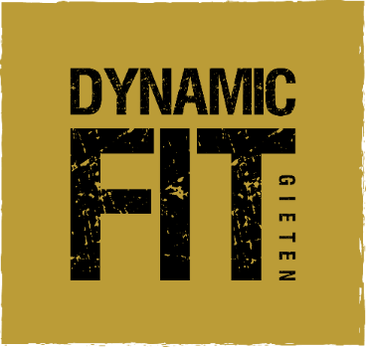

SAMENWERKINGS-OVEREENKOMST

Voornaam: .......................................................... Achternaam: ...............................................................................
Adres: .......................................................................................................................................................................
Postcode: ............................................................ Woonplaats: ................................................................................
Geboortedatum: ................................................. Telefoonnummer: .......................................................................
Uniek email adres: ....................................................................................................................................................
□ Ik ga akkoord met het sturen van nieuwsbrieven naar mijn mailadres (ongeveer 1x/mnd)

□2de gezinslid (wie?) □3de gezinslid (wie?) □ 4de gezinslid (wie?) □ jonger dan 21 jr □Student tót 26 jaar
Geen inschrijfgeld -25% - 50% - 10% -20% (studentenpas)
TE WETEN: _________________________________________________________________________________________
(Wanneer dit wijzigt, wijzigt automatisch het maandbedrag, hier wordt niet over gecorrespondeerd). Kortingen niet icm andere aanbiedingen.
ABONNEMENT:

Ja, ik wil lid worden en kies het volgende abonnement: |  | Rittenkaarten worden niet gezien als abonnement en zijn 1 jaar geldig
□ Basic 6 – 1x/week 36,95 |  | □ Rittenkaart 10x 99/eenmalig
□ Basic 12 - 1x/wk 31,95 □ eGym 6 extra |  | □ Rittenkaart 20x 180/eenmalig
□ Fit 6 - onbeperkt 41,95 □ Afkoop eGym 149 éénmalig Eénmalige kosten:
□ Fit 12 - onbeperkt 36,95 X Inschrijfgeld 15,00
□ Flex 46,95 ꭗ Clubcard 10,00
□ eGym smartband 10,00
Alle prijzen zijn per kalendermaand. Bij de 1ste incasso (rond de 10de of 25ste) worden de éénmalige kosten meegenomen.
PRIVACY POLICY:
□ Ik ga akkoord met de Privacy Policy van DynamicFIT Gieten
Doorlopende machtiging (SEPA)
Door ondertekening van dit formulier gaat u akkoord met de Algemene Voorwaarden en geeft u toestemming aan DynamicFIT Gieten om doorlopende incasso-opdrachten te sturen naar uw bank om (een) bedrag(en) van uw rekening af te schrijven en aan uw bank om doorlopend (een) bedrag(en) van uw rekening af te schrijven overeenkomstig de opdracht van DynamicFIT Gieten. Als u het niet eens bent met deze afschrijvingen kunt u deze laten terugboeken. Neem hiervoor binnen 8 weken na afschrijving contact op met uw bank. Vraag uw bank naar de voorwaarden. Met dit formulier gaat u akkoord dat DynamicFit afziet van vooraankondiging.
IBAN nummer: NL ........................................................................................................................................

Datum: ......................................................... Plaats: ....................................................................................
□Onder de 18 jaar óf IBAN nr niet van jou? Dan eerst handtekening van ouder/voogd/rekeninghouder: …………………………………………………… alvorens activeren abonnement.

Handtekening abonnementhouder: …………………………………………………………………..

